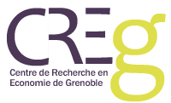 SÉminaire du Creg
« ActualitÉ de la recherche »

jeudi 27 septembre 2018, 14h00-16h30
salle Fardeheb

The business model as a generative replicator

Virgile Chassagnon

(Creg)

Discutant : Guillaume Vallet (Creg)

Pour tout renseignement complémentaire : creg@univ-grenoble-alpes.fr

